Wissenschaftliches Arbeiten mit KI
ChatGPT, Elicit & Co

Kurzbeschreibung
An Hochschulen gewinnen KI-Tools beim wissenschaftlichen Arbeiten zunehmend an Bedeutung, wie beispielsweise bei der Literaturrecherche, Datenanalyse und dem Schreibprozess. Das stellt die Lehrenden vor die Herausforderung, den Studierenden die notwendigen KI-Kompetenzen zu vermitteln, um einen verantwortungsvollen und kritisch-reflektierten Umgang mit KI-Tools im Forschungsprozess zu fördern. Dieser Use Case bietet einen Überblick über die Einsatzmöglichkeiten und Herausforderungen von KI-Tools beim wissenschaftlichen Arbeiten.

Allgemeine Eckdaten
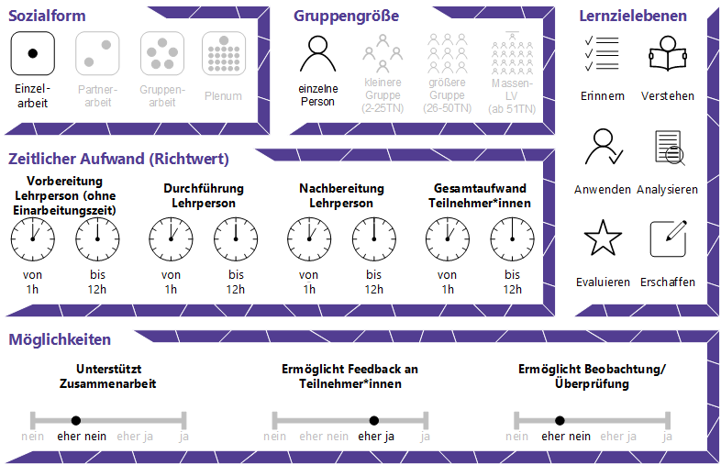
Inhaltsverzeichnis
Gründe für den Einsatz 1
Technische Infrastruktur / Empfehlungen 1
Rolle der Lehrperson 2
Einsatzmöglichkeiten / Methoden 2
1. Phase: Forschungskonzept 2
2. Phase: Literaturrecherche 3
3. Phase: Methodisches Vorgehen 3
4. Phase: Umsetzung 3
5. Phase: Schreiben 4
6. Phase: Finalisierung 4
Zeitlicher Aufwand 5
Tipps zur Umsetzung 5
Vorteile / Herausforderungen 5
Einfluss auf Lernerfolg 6
Einfluss auf Motivation 6
Rechtliche Aspekte 7
Mögliche KI-Tools für Umsetzung 7
KI-Tools für das Forschungskonzept 8
KI-Tools für die Literaturrecherche 8
KI-Tools für das methodische Vorgehen 9
KI-Tools für die Umsetzung 10
KI-Tools für das Schreiben 11
KI-Tools für die Finalisierung 11
Anwendungsbeispiel 12
Weiterführende Literatur und Beispiele 14
Zitierte Quellen 14

Gründe für den Einsatz
- Ein wesentlicher Grund für den Einsatz von KI-Tools im Forschungskontext liegt darin, dass Studierende die Tools mit großer Wahrscheinlichkeit bereits nutzen, weshalb es wichtig ist, einen verantwortungsvollen und kritisch-reflektierten Umgang zu fördern.
- Die Nutzung von KI-Tools beim wissenschaftlichen Arbeiten trägt zur Förderung der KI-Kompetenzen der Studierenden bei, indem sie praktische Erfahrungen sammeln und lernen, die Tools effektiv in Forschungsprozessen einzusetzen.
- Der Einsatz von KI-gestützten Technologien beim wissenschaftlichen Arbeiten kann den Lernprozess der Studierenden unterstützen, indem sie beispielsweise während ihres Schreibprozesses personalisierte Empfehlungen und Feedback erhalten. ¹
- Der Einsatz von KI-Tools kann die kritische Reflexion der Studierenden fördern, indem sie hinsichtlich der Einschränkungen von KI-generierten Ergebnisse und angewandten Methoden sensibilisiert werden. ²

Technische Infrastruktur / Empfehlungen
- Lehrperson und Studierende benötigen digitale Endgeräte und Internetzugang für den Einsatz von KI-Tools. Einige der KI-Tools sind kostenfrei, erfordern allerdings die Anlegung eines Nutzer*innen-Kontos und verwenden die eingegebenen Daten mitunter zur Weiterentwicklung der KI.
- Von den Studierenden darf aber keine Eingabe personenbezogener Daten verlangt werden und aufgrund dessen ist es wichtig den Digital Divide zu berücksichtigen, um sicherzustellen, dass alle Studierenden gleichberechtigt auf die KI-Tools zugreifen können. Fobizz ermöglicht beispielsweise eine DSGVO-konforme Nutzung von KI-Tools, da keine personenbezogenen Daten erfasst oder weitergegeben werden.
- Zudem gibt es kostenpflichtige KI-Tools, die in der Basisversion kostenfrei sind, aber nur begrenzte Funktionen zur Verfügung stellen. Es ist ratsam, im Voraus genaue Informationen zu den Nutzungsbedingungen einzuholen.

- Es ist wichtig, Studierende darauf hinzuweisen, dass die Verwendung von KI-Tools in wissenschaftlichen Arbeiten eindeutig zu kennzeichnen ist, um die Nachvollziehbarkeit und Transparenz zu gewährleisten. Dabei ist es wichtig, die Richtlinien über den Einsatz von KI beim wissenschaftlichen Arbeiten der eigenen Hochschule mit den Studierenden zu besprechen. Hier sind als Beispiel die Richtlinien für Studierende der FH CAMPUS02 zu finden.

Rolle der Lehrperson
Die Lehrperson nimmt im Kontext des wissenschaftlichen Arbeitens mit KI in der Hochschullehre vor allem die Rolle der Lernbegleitung ein. Sie vermittelt den Studierenden die erforderlichen KI-Kompetenzen zum effektiven und verantwortungsvollen Umgang mit KI-Tools und fördert gleichzeitig ein kritisch-reflektierendes Denken hinsichtlich der Chancen und Herausforderungen, die mit KI verbunden sind. ²

Einsatzmöglichkeiten / Methoden
Um die vielfältigen Einsatzmöglichkeiten von KI-Tools beim wissenschaftlichen Arbeiten anschaulich darzustellen, wird der Prozess in 6 Phasen gegliedert: Forschungskonzept, Literaturrecherche, Methodisches Vorgehen, Umsetzung, Schreiben und Finalisierung. Entlang dieser Phasen wird beispielhaft der Einsatz von KI-Tools näher beleuchtet. ⁴

Phase: Forschungskonzept
Das Forschungskonzept umfasst die Problemstellung, Forschungsfrage und das methodische Vorgehen. Eine Möglichkeit, ein solches Konzept zu erstellen, ist die Orientierung an bestehenden Konzepten und Ansätzen. KI-Tools wie ChatGPT und Perplexity.ai können hierbei unterstützen, indem sie Ideen für Forschungsfragen liefern (z.B. durch den Prompt: "Welche Ideen gibt es zu Forschungsfragen zum Thema…"). ⁴

Phase: Literaturrecherche
Sobald das Grundkonzept steht, ist eine theoretische Grundlage für die wissenschaftliche Arbeit zu schaffen. Dies erfordert eine gründliche Recherche und Auswertung wissenschaftlicher Literatur. Hier können KI-Tools wie Elicit oder Consensus bei der Literaturrecherche unterstützen, indem sie relevante Studien und Artikel identifizieren und die wichtigsten Erkenntnisse zusammenfassen. Weiters kann auch ResearchRabbit bei der Literaturrecherche nützlich sein. Das Tool visualisiert die Literatur als Graphen (Netzwerk), basierend auf den Referenzen zwischen den Arbeiten. Dadurch können verwandte Studien und relevante Literatur einfacher gefunden werden. 4

Bei der systematischen Literaturrecherche stellen generative KI-Tools wie ChatGPT auch eine Unterstützung dar, indem sie dabei helfen, passende Suchstrings zu formulieren. Diese Suchstrings enthalten relevante Keywords und Operatoren, mithilfe welcher gezielt nach facheinschlägiger Literatur gesucht werden kann. Oft bietet auch Videomaterial von Konferenzen und Kongressen im wissenschaftlichen Bereich relevante Informationen und Erkenntnisse, die nicht in veröffentlichten Artikeln zu finden sind. Zur effizienten Auswertung dieser Videos kann beispielsweise das KI-Tool SolidPoint.ai eingesetzt werden. ⁴

Phase: Methodisches Vorgehen
Die Beantwortung der Forschungsfrage hängt maßgeblich vom methodischen Vorgehen ab, welches durch die systematische Auswertung der Literatur unterstützt wird. Das KI-Tool SciSpace ermöglicht es beispielsweise, Literatur zum Forschungsthema zu finden und bietet eine effiziente Suchfunktion an, um schnell einen Überblick über die verschiedenen methodischen Ansätze dieser Quellen zu erhalten. ⁴ Auch generative KI-Tools, wie SEOschmiede, welche den Zugang zu ChatGPT ohne Registrierung ermöglichen, können für das methodische Vorgehen herangezogen werden. Damit ist es möglich, geeignete Forschungsmethoden basierend auf der Art der Forschungsfrage vorzuschlagen.

Phase: Umsetzung
KI-Tools bieten in nahezu allen Schritten des wissenschaftlichen Arbeitens eine Unterstützung. Im theoretischen Teil der Arbeit können generative KI-Tools wie Google Gemini dabei unterstützen, Konzepte und Theorien, sowie den aktuellen Forschungsstand zu reflektieren. Beim empirischen Teil können generative KI-Tools beispielsweise bei der Erstellung des Forschungsdesigns, der Formulierung der Hypothesen und der Konzipierung von Fragebögen helfen. ⁴ Empfehlenswert ist hierbei die Plattform GoThesis, die verschiedene KI-Tools für die Phase der Umsetzung anbietet, wie beispielsweise die Unterstützung bei der Auswertung von Umfragen.

Der Einsatz von KI-Tools in der Umsetzungsphase des wissenschaftlichen Arbeitens kann dazu führen, dass Studierende sich auf die Technologien verlassen und dadurch ihre eigenen Forschungskompetenzen nicht entwickeln. Dies kann dazu führen, dass Studierende wichtige Fähigkeiten wie kritisches Denken und die Analyse sowie Synthese von Informationen nicht ausreichend entwickeln. Daher ist es wichtig, ihnen den verantwortungsvollen Umgang mit KI-Tools zu vermitteln, sodass sie diese als unterstützende Hilfsmittel nutzen, anstatt sich ausschließlich auf sie zu verlassen.

Phase: Schreiben
Der Schreibprozess beim wissenschaftlichen Arbeiten erfordert Planung und eine präzise Formulierung, um komplexe Gedanken verständlich zu vermitteln. Viele KI-Tools, wie Writier.io oder Grammarly aber auch ChatGPT wurden unter anderem dazu entwickelt, um den Schreibprozess zu unterstützen. Die Tools erkennen Grammatik- und Rechtschreibfehler und schlagen stilistische Verbesserungen vor, um den Sprachstil an wissenschaftliche Standards anzupassen. Darüber hinaus helfen die Tools auch dabei, die Texte klarer und präziser zu formulieren, was die Verständlichkeit der wissenschaftlichen Arbeit erhöht. ⁴ Dabei sind Studierende auf die Kennzeichnungspflicht hinzuweisen, die beim Einsatz von KI-Tools in wissenschaftlichen Arbeiten zu beachten sind.

Phase: Finalisierung
Generative KI-Tools (z.B.: ChatGPT) bieten in der letzten Phase des wissenschaftlichen Arbeitens eine umfassende Unterstützung, indem sie über die Funktionen der Grammatik- und Rechtschreibprüfung und Stilüberprüfung hinausgehen und auch die Argumentation der wissenschaftlichen Texte analysieren können. Dabei wird die Logik und Kohärenz der Argumentation analysiert und Verbesserungen können vorgeschlagen werden. ⁴ Darüber hinaus können Tools wie Rewrite Guru Studierende mit einem kostenlosen Plagiatscanner dabei unterstützen, unbeabsichtigte Plagiate in ihrer wissenschaftlichen Arbeit zu vermeiden. Es ist wichtig zu betonen, dass die Technologien noch nicht so ausgereift sind, weshalb auf Grundlage der Überprüfung keine präzisen Aussagen getroffen werden können.

Zeitlicher Aufwand
Sowohl das Vorwissen der Lehrpersonen als auch das der Studierenden spielt bei der Vermittlung eines verantwortungsvollen und kritisch-reflektierten Umgangs mit KI-Tools beim wissenschaftlichen Arbeiten eine wichtige Rolle, weshalb der zeitliche Aufwand stark variieren kann. Zudem hängt der zeitliche Faktor auch davon ab, in welchem Umfang der Einsatz von KI-gestützten Technologien in der Lehrveranstaltung behandelt wird.

Tipps zur Umsetzung
- Definieren und kommunizieren Sie in der Lehrveranstaltung Ihre Rules for Tools (z.B.: Rules for Tools von Hr. Prof. Dr. Spannagel der PH Heidelberg) und die Richtlinien über den Einsatz von KI beim wissenschaftlichen Arbeiten in Ihrer Hochschule Auf diese Weise können Sie transparent darstellen, wie Sie den Umgang von KI-Tools in Ihrer Lehrveranstaltung gestalten möchten.
- Testen Sie die KI-Tools, die Sie Ihren Studierenden empfehlen, im Vorfeld, um die Funktionen besser zu verstehen und den Einsatz beim wissenschaftlichen Arbeiten kritisch reflektieren zu können. ²

Vorteile / Herausforderungen
- KI-Tools können Studierenden eine individuelle Unterstützung beim wissenschaftlichen Arbeitsprozess bieten. ¹ ²

- Der reflektierte Einsatz von KI-Tools beim wissenschaftlichen Arbeiten fördert aktiv die KI-Kompetenzen der Studierenden und kann einen kritisch-reflektierten Umgang mit diesen Technologien unterstützen. ² ³ Welche weiteren Methoden es zur Förderung der KI-Kompetenzen von Studierenden gibt, wird im Use Case ,,KI-Kompetenzen vermitteln“ näher beleuchtet.

- Die Verwendung von KI-Tools beim wissenschaftlichen Arbeiten kann die Intransparenz erhöhen, wenn der Einsatz von den Studierenden nicht klar gekennzeichnet wird. Dies erschwert zunehmend die Nachvollziehbarkeit der eigenständigen Leistung und stellt eine Herausforderung in Bezug zur akademischen Integrität dar. Hier bietet es sich für Lehrende an, die Bedeutung akademischer Integrität im Zusammenhang mit der Nutzung von KI-Tools mit den Studierenden zu besprechen, um einen verantwortungsvollen Umgang zu fördern.

- Die Nachvollziehbarkeit, Transparenz und Verlässlichkeit der Ergebnisse der KI stellen eine erhebliche Herausforderung dar, insbesondere im Kontext wissenschaftlichen Arbeitens. Es bleibt oft unklar, wie und warum die KI zu bestimmten Ergebnissen kommt (Stichwort: Black Box). Erste Ansätze zur Offenlegung der Entscheidungsprozesse von KI werden im Forschungsfeld der Erklärbaren KI erforscht. ²

Einfluss auf Lernerfolg
Der Einsatz von KI-Tools beim wissenschaftlichen Arbeiten kann die KI-Kompetenzen der Studierenden gezielt fördern. ¹ ² ³ Zudem unterstützen KI-Tools unter anderem auch beim Schreibprozess und der Literaturrecherche und können somit die Forschungs- und Schreibkompetenzen der Studierenden stärken.

Einfluss auf Motivation
In Anlehnung an die Erkenntnisse von Hattie & Timperley (2007) zum gezielten Feedback und dessen Steigerung der Motivation, kann auch individuelles Feedback mittels KI-Tools während des Schreibprozesses zur Steigerung der Motivation von Studierenden beitragen. KI-Tools wie beispielsweise Grammarly bieten nicht nur eine Grammatik- und Rechtschreibüberprüfung an, sondern geben auch personalisiertes Feedback zum Schreibstil.

Rechtliche Aspekte
Mit diesem Absatz möchten wir Sie für rechtliche Aspekte beim Einsatz von digitalen Technologien in Unterricht und Lehre sensibilisieren. Gesetzliche Bestimmungen sind jedenfalls einzuhalten. Für diesen Use Case sind insbesondere folgende Rechtsthematiken relevant:
- Urheberrecht
- Nutzungsbedingungen (Richtlinien zum Einsatz von KI der Institution beachten)
- Datenschutzgrundverordnung (inkl. Datensicherheit)
- Prüfungsordnung
Bitte wenden Sie sich bei weiteren Fragen zu den Richtlinien zum Umgang mit KI an die zuständige Abteilung(en) Ihrer Institution.

Mögliche KI-Tools für Umsetzung
Wie bei allen generativen KI-Anwendungen muss auch bei den nachfolgenden KI-Tools darauf hingewiesen werden, dass es sich um Wahrscheinlichkeits-modelle handelt. Fehler, Oberflächlichkeiten, Bias und sogenannte Halluzinationen können nie ausgeschlossen werden. Diese Ungenauigkeiten können sich negativ auf die Qualität des Forschungsprozess auswirken, indem falsche Schlussfolgerungen oder ungenaue Quellen angeführt werden. Die Nutzung dieser Tools sollte daher stets mit einem kritischen Blick geschehen.

Beim Einsatz von KI-Tools im Zuge des wissenschaftlichen Arbeitens ist es wichtig zu beachten, dass möglicherweise die Förderung der Forschungskompetenzen der Studierenden beeinträchtigt werden könnte, da die Tools bereits weitreichendere Forschungsaufgaben übernehmen können.
Die nachfolgenden KI-Tools bieten zumeist umfangreichere Funktionen und können daher mehreren Phasen im Prozess des wissenschaftlichen Arbeitens zugeordnet werden. Für die Veranschaulichung entlang des Prozesses wurden sie aber bestimmten Phasen zugeordnet. Die vorgestellten KI-Tools sind in der Basisversion kostenlos zugänglich, erfordern jedoch teilweise eine Registrierung [Stand Oktober 2024].

KI-Tools für das Forschungskonzept
KI-Tools, wie ChatGPT oder Perplexity.ai unterstützen Studierende bei der Entwicklung eines Forschungskonzepts, indem sie schnell Informationen bereitstellen und bei der Ideenfindung und Formulierung von Problemstellungen und Forschungsfragen helfen können. Zudem assistieren sie bei der Suche nach relevanten Konzepten und Theorien.

- ChatGPT 3.5 ist ein kostenloser textbasierter Chatbot von OpenAI, welcher dafür trainiert wurde, menschliche Konversationen zu simulieren. Durch seine Fähigkeit, Informationen zu analysieren und zu verarbeiten erledigt er unter anderem Aufgaben, beantwortet Fragen und erstellt kreative Inhalte. Aufgrund seiner vielseitigen Einsatzmöglichkeiten eignet sich das Tool für wissenschaftliches Arbeiten. ChatGPT 4 ist die neue kostenpflichtige Version.

- Perplexity.ai ist eine KI-basierte Suchmaschine, die ein generatives Sprachmodell nutzt und gleichzeitig auf relevante, bestehende Quellen verweist. Über die Antworten werden eine Vielzahl von thematisch passenden Internetquellen angezeigt, was es erleichtert, die bereitgestellten Informationen mit den entsprechenden Quellen zu vergleichen.

- Article Forge und Jasper stellen weitere generative KI-Tools dar, welche für das wissenschaftliche Arbeiten eingesetzt werden können (kostenpflichtig).

KI-Tools für die Literaturrecherche
KI-Tools können die Literaturrecherche und Auswertung erleichtern, indem sie relevante wissenschaftliche Literatur schnell zusammenfassen und so einen Überblick über das Forschungsthema schaffen.

- Elicit ist ein KI-gestützter Forschungsassistent, der dazu dient, wissenschaftliche Quellen zu finden und hochgeladene PDF-Dokumente zusammenzufassen. Nach der Eingabe eines Prompts liefert der Assistent eine Liste von Artikeln zu dem angegebenen Thema sowie deren kurze Zusammenfassungen. Alternativ besteht die Möglichkeit, hochgeladene PDFs zusammenfassen zu lassen. Elicit zeichnet sich durch eine umfassende und strukturierte Unterstützung bei der Literaturrecherche aus.

- Consensus ist ein KI-Tool, mit dem wissenschaftliche Artikel und deren Inhalte schnell durchsucht und analysiert werden. Auf diese Weise können relevante Informationen für das wissenschaftliche Vorhaben zusammengefasst und dargestellt werden. Das Tool ist vor allem auf die schnelle Beantwortung von Fragen ausgelegt.

- NotebookLM von Google ist ein KI-Rechercheassistent. Dieser kann nach dem Hochladen der eigenen Quellen Zusammenfassungen erstellen, die man sich in verschiedenen Formaten z.B. in Form eines FAQs, Briefingdokuments oder sogar als Podcast ausgeben lassen kann. Die ausgegebenen Texte werden auch mit Quellen und Zitaten aus den eingegebenen Dokumenten belegt.

- ResearchRabbit stellt ein KI-Tool dar, welches bei der Literaturrecherche die wissenschaftlichen Quellen zur besseren Übersicht in Form von Graphen darstellt. Die graphische Darstellung bietet unter anderem die Möglichkeit, interdisziplinäre Verbindungen und Entwicklungen zu erkennen. Zudem werden auch Filteroptionen angeboten, um Literatur nach bestimmten Kriterien zu gruppieren. Das Tool kann auch irrerelevante Ergebnisse einbinden, was sich negativ auf die Qualität der Literaturrecherche auswirkt.

- SolidPoint.ai ermöglicht die schnelle und effiziente inhaltliche Zusammenfassung von Videomaterial von wissenschaftlichen Konferenzen und Kongressen. Das KI-Tool ist auf YouTube Videos beschränkt.

KI-Tools für das methodische Vorgehen
Die Auswahl der methodischen Vorgehensweise bestimmt, wie die Forschungsfrage beantwortet wird. Hierbei können KI-Tools unterstützen, indem sie geeignete Forschungsmethoden anhand bereits durchgeführter Forschungen zum Thema vorschlagen.

- SciSpace ist ein KI-gestütztes Tool, welches die Auswertung von wissenschaftlicher Literatur erleichtert und den Zugang zu Quellen verbessert. Durch die Suchfunktion ,,Methods Used“ ermöglicht es einen schnellen Überblick über die in den gefundenen Quellen angewandten Methoden zu einem bestimmten Forschungsthema.

- SEOschmiede bietet den Zugang zu ChatGPT ohne Anmeldung an, um einen anonymen und barrierefreien Zugang zu künstlicher Intelligenz zu ermöglichen. Dabei ist zu beachten, das komplexe Fragen mit vielen Zeichen möglicherweise nicht bearbeitet werden können, weil es sich um eine vereinfachte Version von ChatGPT handelt. Empfehlenswert ist es daher, mehrere kürzere Fragen zu stellen. Die generative KI bietet die Möglichkeit, geeignete Forschungsmethoden auf Basis der Forschungsfrage vorzuschlagen.

KI-Tools für die Umsetzung
Der Einsatz von KI-Tools ist in der Phase der Umsetzung vom jeweiligen Forschungsdesign der wissenschaftlichen Arbeit abhängig und gestaltet sich sehr umfangreich. Dabei können KI-Tools unter anderem bei der Erstellung des Forschungsdesigns, Datensammlung und -analyse und Auswertung von Forschungsergebnissen helfen.

- Google Gemini von Alphabet bietet einen KI-basierten Chatbot, welcher sich durch den Zugang zum Internet auszeichnet und somit auf Informationen in Echtzeit zugreifen kann. Dadurch kann Google Gemini insbesondere Informationen zu aktuellen Themen bereitstellen. Es bietet zudem nützliche Such- und Analysefunktionen, um relevante Informationen und Forschungsdaten effizient ausfindig zu machen.

- GoThesis ist eine Plattform mit umfassenden KI-Tools für das wissenschaftliche Arbeiten. Dabei handelt es sich bei der Unterstützung bei der Formulierung von Hypothesen, der Konzipierung von kurzen Fragebögen sowie der Auswertung von Umfragen nur um wenige der vielen Funktionen der Plattform. GoThesis bietet vielfältige KI-Tools an, welche weitreichende Aufgaben des wissenschaftlichen Arbeitens übernehmen können, wodurch die Möglichkeit besteht, dass Studierende nicht selbst die notwendigen Kompetenzen zur Durchführung bestimmter Schritte im Zuge des Forschungsprozesses entwickeln können.

KI-Tools für das Schreiben
Das wissenschaftliche Schreiben ist ein komplexer Prozess, weshalb gerade Autocomplete-Funktionen ein effizientes Hilfsmittel darstellen. Auch die Grammatik- und Rechtschreibprüfung sowie Stilüberprüfung sind nützlich und tragen wesentlich zur Präzisierung der wissenschaftlichen Arbeit bei. Neben ChatGPT gibt es noch weitere KI-Tools, die beim Schreiben eine Unterstützung bieten:

- Writier.io ist ausgestattet mit einer Autocomplete-Funktion, die Vorschläge für das nächste Wort/nächsten Satz basierend auf dem bereits verfassten Text bietet. Zudem bietet das Tool eine Anpassung des Sprachstils, mit welcher Stilrichtlinien für unterschiedliche Zielgruppen berücksichtigt werden können. Auch eine Rechtschreib- und Grammatikprüfung wird unterstützt.

- Grammarly ist ein weiteres KI-Tool für die Textgestaltung. Ähnlich wie Writier.io bietet es Funktionen zur Grammatik- und Rechtschreibprüfung und Anpassung des Sprachstils an. Darüber hinaus unterstützt es beim Paraphrasieren und generiert auf Basis des eingegebenen Textes Feedback und Verbesserungsvorschläge.

KI-Tools für die Finalisierung
Tools wie Chat GPT bieten in der letzten Phase eine umfassende Unterstützung, indem sie über die Funktionen der Grammatik- und Rechtschreibprüfung und Stilüberprüfung hinausgehen und auch die Argumentation der wissenschaftlichen Texte analysieren. Dabei wird die Logik und Kohärenz der Argumentation analysiert und Verbesserungen vorgeschlagen. ⁴

- Die Plattform Rewrite Guru unterstützt Studierende in der Finalisierungsphase nicht nur bei der Grammatik- und Rechtschreibprüfung, um die sprachliche Qualität der Arbeit zu verbessern, sondern auch mit einem kostenlosen Plagiatsscanner. Der Scanner kann Texte bis zu 800 Wörter pro Durchgang überprüfen und bietet Studierenden so die Möglichkeit, unbeabsichtigte Plagiate in ihrer wissenschaftlichen Arbeit zu vermeiden. An dieser Stelle ist es wichtig zu betonen, dass die Technologien noch nicht so ausgereift sind, weshalb auf Grundlage der Überprüfung keine präzisen Aussagen getroffen werden können.

Anwendungsbeispiel
Im Rahmen einer Lehrveranstaltung, die sich mit der Erstellung von Bachelor-, Master- oder Doktorarbeiten beschäftigt, sollen die KI-Kompetenzen der Studierenden hinsichtlich des Einsatzes von KI-Tools im Kontext des wissenschaftlichen Arbeitens gezielt gefördert werden. Als Beispiel für die Phase der Literaturrecherche kann das KI-Tool Elicit mit den Studierenden gemeinsam untersucht und analysiert werden. Um ein tiefgreifendes Verständnis für die Funktionsweise des Tools aufbauen zu können, wird gemeinsam mit den Studierenden eine Recherche durchgeführt.

- Schritt: Prompt für die Literatursuche mit Elicit formulieren
Im ersten Schritt wird diskutiert, wie effektive Recherche-Prompts formuliert werden. 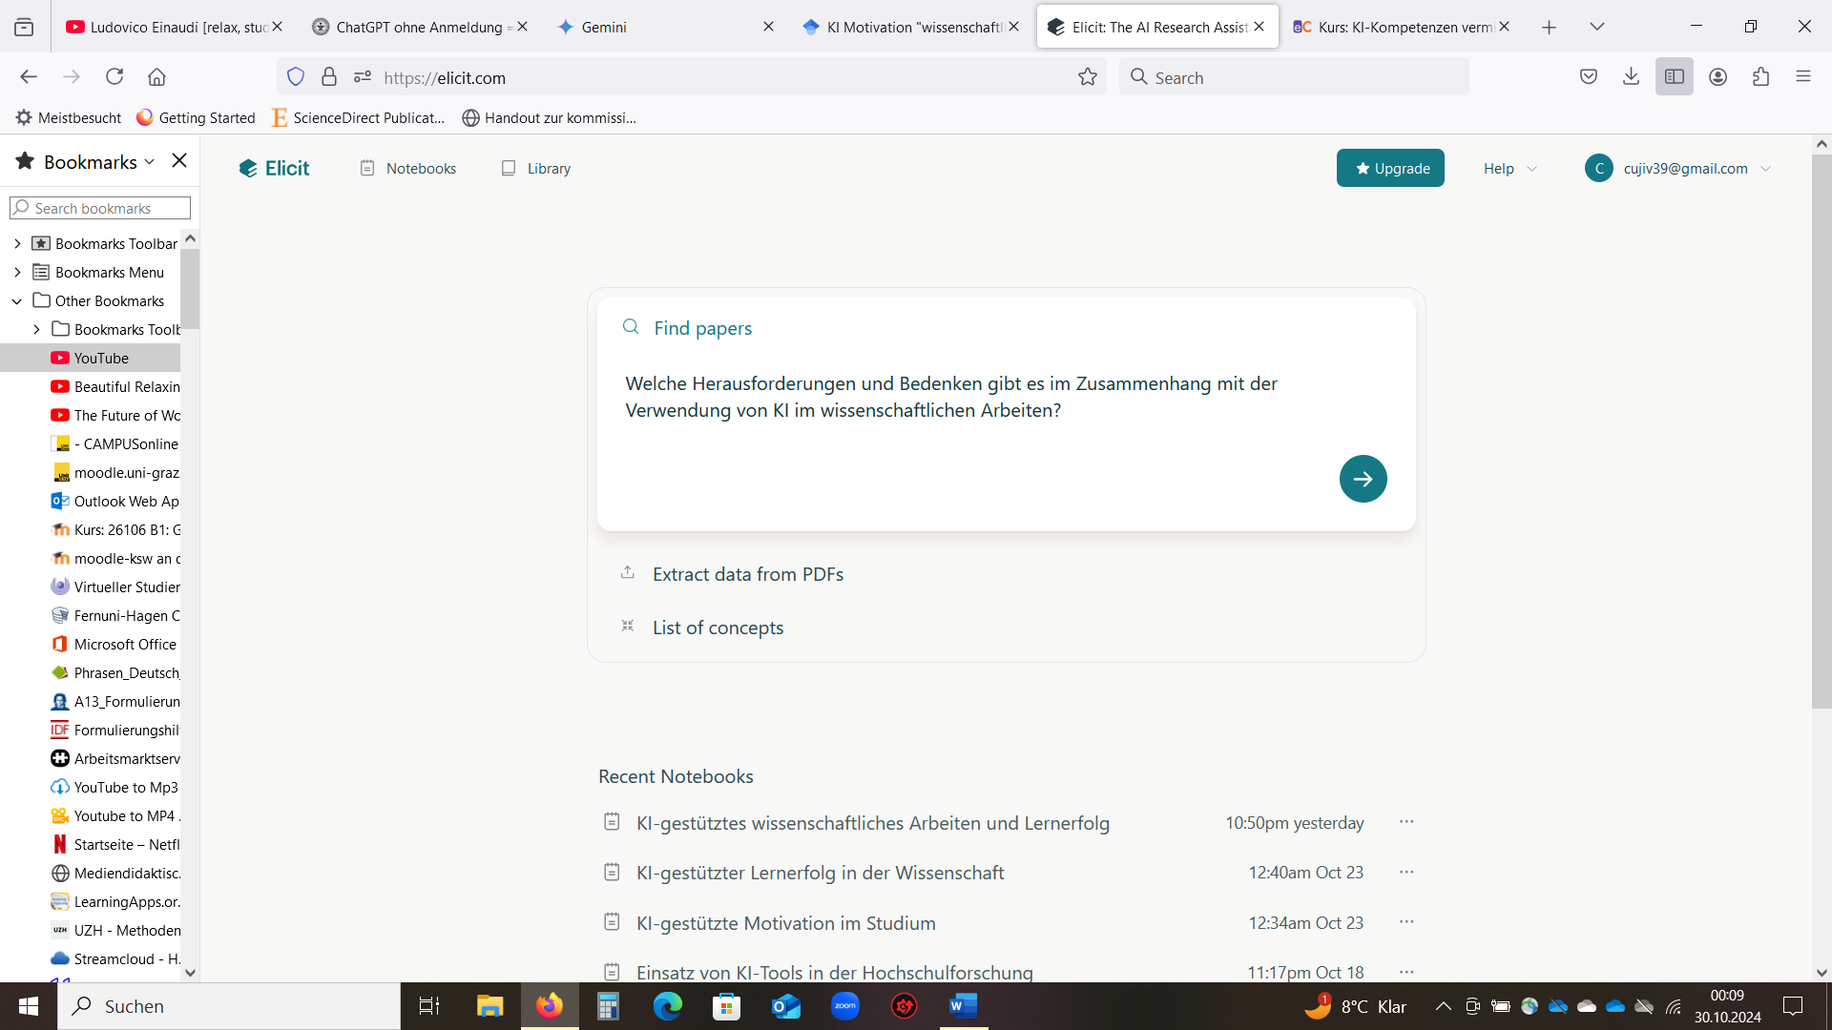
Screenshot 1: Elicit
Quelle: Eigene Darstellung

- Schritt: Relevanz der Quellen bewerten
Die identifizierten Quellen werden nun eingehend analysiert und bewertet. Zudem werden die verschiedenen Suchfunktionen für die Auswertung der Literatur reflektiert. 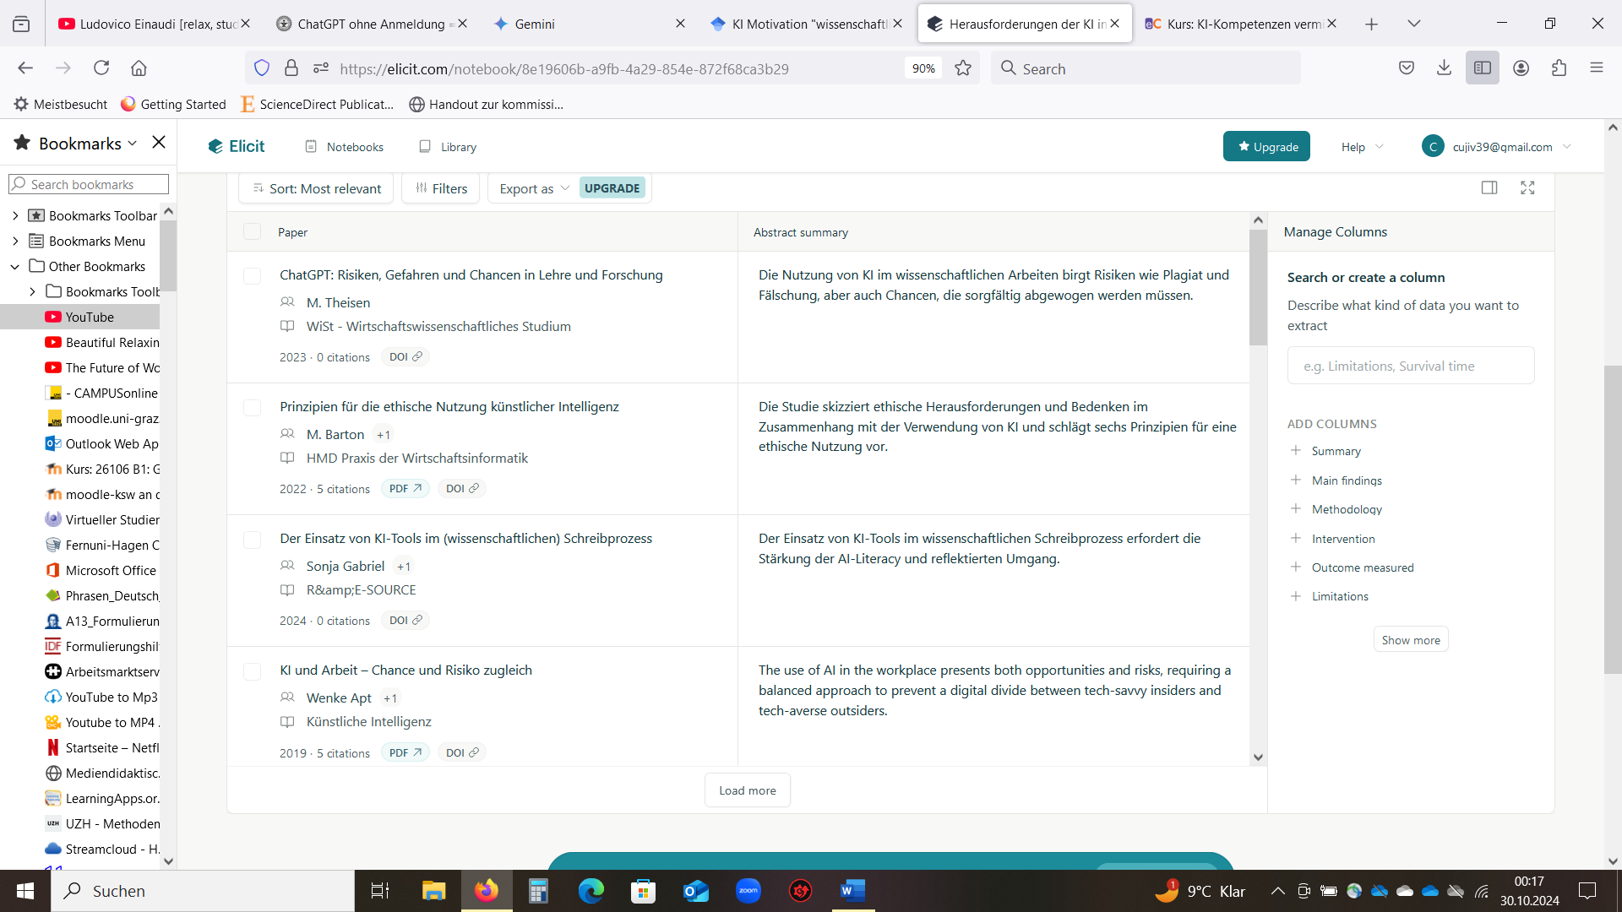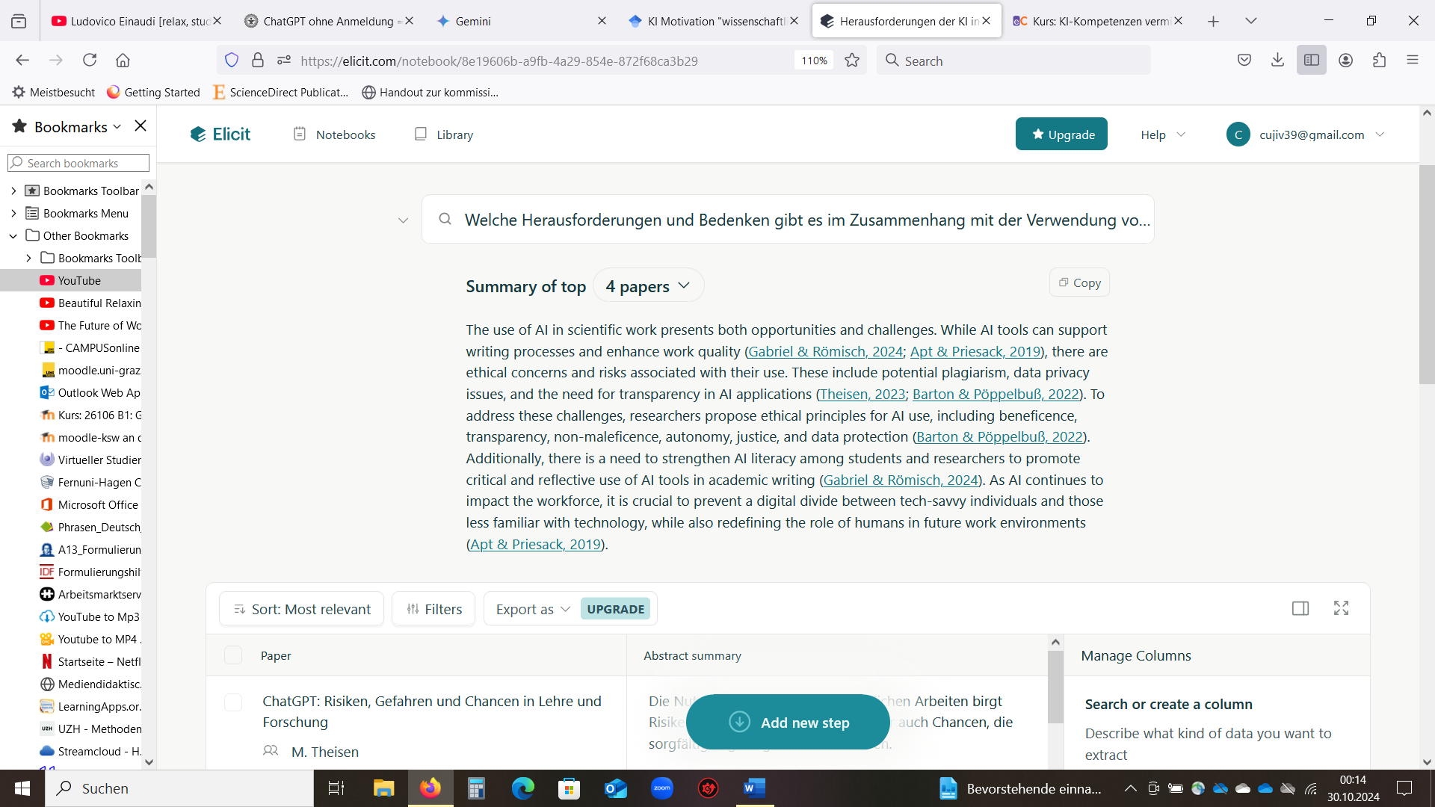
Screenshot 2: Elicit
Quelle: Eigene Darstellung

- Schritt: Diskussion zur Literaturrecherche und -auswertung mit Elicit
In der Lehrveranstaltung werden die Chancen und Herausforderungen bei der Literaturrecherche mit Elicit diskutiert. Dabei wird die Effizienz des Tools bewertet. Zudem arbeiten die Studierenden in Gruppen und stellen anschließend ihre Erkenntnisse mittels Präsentationen vor, um gemeinsam über die Nutzung von KI-Tools bei der Literaturrecherche und -auswertung zu reflektieren.

Weiterführende Literatur und Beispiele
- Künstliche Intelligenz: Verstehbarkeit und Transparenz
- Erklärbare KI
- Testing of detection tools for AI-generated text
- Unlocking the Power of Generative AI Models and Systems such as GPT-4 and ChatGPT for Higher Education
- Ein KI-Schreibpartner als Ausweg aus der Ideenlosigkeit?
- Texten mit ChatGPT
- ChatGPT et al.: Was bedeutet ChatGPT für den wissenschaftlichen Schreibprozess?
- Künstliche Intelligenz in der Forschung

Zitierte Quellen

Häusler, A., McGury, S., Wulff, N. (2024). Künstliche Intelligenz beim wissenschaftlichen Arbeiten: eine Befragung von DaF- und Germanistik-Studierenden national und international. In: Kontexte. Internationales Journal zur Professionalisierung in Deutsch als Fremdsprache, 2(2), S. 52-72. https://doi.org/10.24403/jp.139457-9
Brommer, S., Berendes, J., Bohle-Jurok, U., Buck, I., Girgensohn, K., Grieshammer, E. Gröner, C., Gürtl, F., Hollosi-Boiger, C., Klamm, C., Knorr, D., Limburg, A., Mundorf, M., Stahlberg, N., Unterpertinger, E. (2023). Wissenschaftliches Schreiben im Zeitalter von KI gemeinsam verantworten. Eine schreibwissenschaftliche Perspektive auf Implikationen für Akteur*innen an Hochschulen (Diskussionspapier 27). Hochschulforum Digitalisierung. https://hochschulforumdigitalisierung.de/wp-content/uploads/2023/11/HFD_DP_27_Schreiben_KI.pdf
Gabriel, S., Römisch, B. (2024). Der Einsatz von KI-Tools im (wissenschaftlichen) Schreibprozess. Eine Schreibwerkstatt für Studierende. In: R&E-SOURCE, 11(3), S. 26-42. https://doi.org/10.53349/resource.2024.i3.a1289
Bucher, U., Holzweißig, K., Schwarzer, M. (Hrsg.) (2024). Künstliche Intelligenz und wissenschaftliches Arbeiten. ChatGPT & Co.: der Turbo für ein erfolgreiches Studium. München: Verlag Franz Vahlen.
Farazouli, A., Cerratto-Pargman, T., Bolander-Laksov, K., McGrath, C. (2023). Hello GPT! Goodbye home examination? An exploratory study of AI chatbots impact on university teachers’ assessment practices. In: Assessment & Evaluation in Higher Education, 49(3), S. 363–375. https://doi.org/10.1080/02602938.2023.2241676
Weßels, D., Meyer, E. (2021). Original oder Plagiat? Der schnelle Weg zur wissenschaftlichen Arbeit im Zeitalter künstlicher Intelligenz. Informatik 2020 Tagung. Bonn: Gesellschaft für Informatik, S. 749-761. DOI: 10.18420/inf2020_66
Herzberg, D. (2023). Künstliche Intelligenz in der Hochschulbildung und das Transparenzproblem: Eine Analyse und ein Lösungsvorschlag. In: Schmohl, T., Watanabe, A., Schelling, K. (Hrsg.). Künstliche Intelligenz in der Hochschulbildung. Chancen und Grenzen des KI-gestützten Lernens und Lehrens. Bielefeld: transcript, S. 87-98. https://www.transcript-verlag.de/media/pdf/c9/16/59/oa9783839457696.pdf
Gethmann, C. F., Buxmann, P., Distelrath, J., Humm, B. G., Lingner, S., Nitsch, V., Schmidt, J. C., Spiecker genannt Döhmann, I. (Hrsg.) (2022). Künstliche Intelligenz in der Forschung. Neue Möglichkeiten und Herausforderungen für die Wissenschaft. Wiesbaden: Springer. https://doi.org/10.1007/978-3-662-63449-3
Oksana, A. (2024): Einfluss der LLM-Chatbots auf den menschlichen Erkenntnisgewinn im Lernprozess. In: Die neue Hochschule. Für anwendungsbezogene Wissenschaft und Kunst, 2024(3), S. 26-29. https://d-nb.info/133386485X/34
Buck, I., Limburg, A. (2023). Hochschulbildung vor dem Hintergrund von Natural Language Processing (KI-Schreibtools). Ein Framework für eine zukunftsfähige Lehr- und Prüfungspraxis. In: die hochschullehre. Interdisziplinäre Zeitschrift für Studium und Lehre, 9(2023), S. 70-85. DOI (E-Paper): 10.3278/HSL2306W
Hattie, J., Timperley, H. (2007). The Power of Feedback. In: Review of Educational Research, 77(1), S. 81-112. https://doi.org/10.3102/003465430298487

